【课 题】 4.3凸透镜成像的规律（第一课时）
【素养目标】
物理观念：
(1)知道实像和虚像.
(2)知道物距与像距.
(3)了解凸透镜成像的规律.
科学思维：
(1)学会对数据进行分析与论证,最后得出结论.
(2)培养从物理现象中归纳出物理规律的能力.
科学探究：
(1) 通过观察与实验收集凸透镜成像规律有关数据.
(2) 通过对凸透镜成像规律的探究,了解科学探究是物理学习的重要方式.
科学态度与责任
(1)培养交流合作,评价探究结果的初步能力.
(2)具有对科学的求知欲,乐于探索自然现象和日常生活中物理学道理,勇于探究日常用品中的物理学原理.
【教学重点、难点】
重点：凸透镜成像的规律。
难点：凸透镜成像规律探究过程的引导和实施，寻找规律的方法。

【实验准备】光具座，F光源，凸透镜（焦距10cm），光屏；自制幻灯机。

【教学过程】

教学  过程 | 教师活动 | 学生活动 | 设计意图
引  入 | 流程一：复习旧知，引出新知  复习：1. 平面镜成什么样像？  2. 小孔成像呢？  引入：展示自制幻灯机，在墙面成像。（演示成品幻灯机模型。）  问题：你看到了什么？  猜一猜：幻灯机成的像，能否调大或调小？  思考：你认为可以如何调节？  信息快递：物距(u)：物体到透镜的距离；  像距(v)：像到透镜的距离。 | 学生回答  学生答：倒立、放大、实像  学生猜想、思考  学生阅读书本 | 唤起学生对成像情况描述的回忆  激发兴趣  考查学生的课堂观察力  学生初识“物距、像距”
探  索  新  知 | 流程二： 活动：探究凸透镜成像的规律  【实验器材】 光具座，F光源，凸透镜（焦距10cm），光屏  【任务一】比一比，哪一个小组能最快的成一个清晰的像。  【问题1】如何操作，可以使光屏上的像处于最清晰？  【问题2】如何调整，可以使成在光屏的中央？  【任务二】每个小组重新来做一下，练习寻找最清晰的像。  【任务三】物距、像距读数练习  【任务四】学生实验：探究凸透镜成像规律  1.分组实验：  （1）分别找到倒立缩小的像和倒立放大的像，测量并记录物距和像距。  （2）实验中，改变物距，移动光屏找像。  （建议：将F光源从远到近进行实验 ）  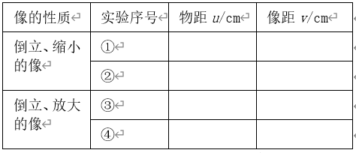  分析数据：当物距大于像距时，像是缩小的。当物距小于像距时，像是放大的。  2.猜想：物体放在哪一个点，就能成等大的像。  验证实验：  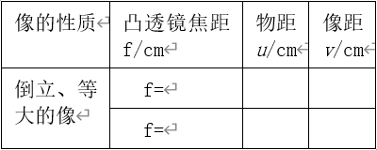  3.分析数据：当物距大于像距时，物距、像距与焦距满足什么关系？  当物距小于像距时，物距、像距与焦距满足什么关系？  4.将物距调到小于一倍焦距时，移动光屏，光屏上有像吗？  撤掉光屏，用眼睛从光屏这一侧通过透镜观察烛焰，你能看到它的像吗？  5.将蜡烛放在焦点处，你还能在光屏上看到像吗？  课堂小结  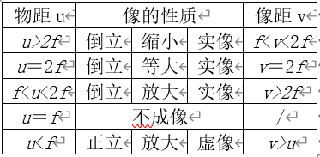 | 成像初体验  学生分享经验  学生思考、回答  成像再体验  学生思考、回答  小组实验  学生分析、回答  学生猜想  学生实验  学生进一步分析、回答  学生实验  学生尝试  学生了解 | 介绍器材，便于学生认识  暴露学生操作的问题；  规范寻找“清晰像”  规范调整“器材”  培养规范操作习惯  学生再识“物距、像距”  教师巡视、帮助  学生黑板展示实验数据、成像情况  教师引导，学生看出初步规律  引导学生从u=2f的成等大像，来分析放大、缩小时u、v与f的关系  逐步完善成像规律  逐步完善成像规律  了解凸透镜完整的成像规律
应  用 | 流程三：  问题：自制幻灯机的成像原理是什么？  联系生活：  生活中的照相机。 | 学生思考 | 前后呼应

